МИНИСТЕРСТВО НАУКИ И ВЫСШЕГО ОБРАЗОВАНИЯ РОССИЙСКОЙ ФЕДЕРАЦИИ
ФЕДЕРАЛЬНОЕ ГОСУДАРСТВЕННОЕ АВТОНОМНОЕ ОБРАЗОВАТЕЛЬНОЕ УЧРЕЖДЕНИЕ ВЫСШЕГО ОБРАЗОВАНИЯ
«Национальный исследовательский ядерный университет МИФИ»
Технологический институт –
Филиал федерального государственного автономного образовательного учреждения высшего образования «Национальный исследовательский ядерный университет «МИФИ»

КАФЕДРА ИНФОРМАЦИОННЫХ ТЕХНОЛОГИЙ И ПРИКЛАДНОЙ МАТЕМАТИКИ

ОТЧЕТ
по преддипломной практике
по направлению бакалавриата
09.03.01 «Информатика и вычислительная техника»

Руководитель
От предприятия
Инженер-программист 3 кат. А.А. Шляпкин
(должность) (подпись) (И.О. Фамилия)
Руководитель
От ВУЗа
И.о. зав. кафедрой Н.В. Чупракова
(должность) (подпись) (И.О. Фамилия)
Студент
ИВТ-49Д Г.П. Бурлов
(группа) (подпись) (И.О. Фамилия)

Отчет защищен с оценкой « »« » 2023 г.

СОДЕРЖАНИЕ
ВВЕДЕНИЕ 3
Разработка серверной части, реализующей бизнес-процесс 4
Разработка клиентской части приложения 9
ЗАКЛЮЧЕНИЕ 17

ВВЕДЕНИЕ
В период с 06.02.2023г. по 15.04.2023г проходил преддипломную практику в подразделении 079 (УИТиС). В период практики разрабатывался бизнес-процесс согласования заявок на код материально-технических ресурсов (далее МТР), в приложении для выпускной квалификационной работы (далее ВКР). Список требований и этапов бизнес-процесса был определен отделом.
Модуль осуществляющий бизнес-процесс согласования заявок, является модулем для разрабатываемой информационной системы (далее ИС) «Классификатор МТР» и является одним из необходимых для корректной и грамотной работы ИС. Согласования необходимы для добавления новых кодов МТР или редактирования текущих, они помогают вносить в систему только подтвержденные значения в классификатор. В ходе преддипломной практики были реализованы следующие этапы ВКР:
- Разработка серверной части приложения;
- Разработка графического интерфейса приложения.

Разработка серверной части, реализующей бизнес-процесс
Исходя из технического задания, серверная часть приложения была разработана на фреймворке Django с использованием библиотек Django-cors headers и Django-rest-framework.
Для реализации веб-сервиса «Классификатор МТР», определены и настроены два Django проекта. Первый проект представляет собой классификатор МТР, второй – это сервис для обмена сообщениями. Они расположены на разных Django серверах, для обеспечения независимости информационных систем друг от друга.
Django фреймворк позволяет создавать Django apps – модули, которые реализуют определенный функционал в проекте. Он может содержать свои модели, представления и шаблоны, статические файлы, утилиты и т.д. Django app позволяет организовывать код на Django логически и модульно. Django проект классификатора будет содержать 5 модулей:
- Модуль просмотра информации МТР. Включает в себя просмотр списка кодов МТР и просмотр информации об отдельно взятом коде
- Модуль согласования МТР. Создание заявок на код МТР, согласование заявок на код МТР
- Модуль API – для динамического отображения данных
- Модуль истории ревизий кода МТР – отображение истории согласований по ревизиям кода МТР
- Модуль авторизации – Авторизация на веб-сервисе
При проектировании серверной части веб-сервиса были определены настройки в файле settings.py. В параметр INSTALLED_APPS, который отображает подключенные к проекту приложения, были добавлены сторонние библиотеки rest-framework и corsheaders, а также созданные Django модули kp_mtr_approve (модуль согласования), kp_mtr_viewer (модуль просмотра), auth_app (модуль авторизации), rid_history (модуль истории ревизий кода МТР), mtr_api (модуль API). Значение параметра INSTALLED_APPS изображено на листинге 1.
Листинг 1. Список установленных приложений
INSTALLED_APPS = [
‘django.contrib.admin’,
‘django.contrib.auth’,
‘django.contrib.contenttypes’,
‘django.contrib.sessions’,
‘django.contrib.messages’,
‘django.contrib.staticfiles’,
‘kp_mtr_approve’,
‘mtr_api’,
‘rest_framework’,
‘auth_app’,
‘corsheaders’,
‘rid_history’
]
Файлы, которые используются для отображения веб-страницы и не подвержены изменению в процессе работы веб-сайта, называются статическими файлами. В основном это файлы изображений, стилей CSS и скрипты JavaScript. Django имеет встроенную систему для управления статическими файлами, которую можно настроить в файле настроек проекта.
В основном статические файлы хранят в директории /static/, далее структура определяется разработчиком проекта, на этапе проектирования, структура папки статических файлов выглядит так, как показано на рисунке 1.
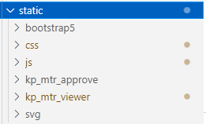
Рисунок 1 - Статистические файлы
Для того, чтобы фреймворк Django мог обрабатывать статические файлы, была добавлена запись в файл settings.py Django проекта. Эта запись в параметр STATICFILES_DIRS, которая отражает, где Django серверу искать статистические файлы проекта. Код добавленный в проект находится в листинге 2.
Листинг 2.
STATICFILES_DIRS = [
BASE_DIR/’static’,
]
Для подключения базы данных в Django была определена переменная DATABASES с ключами, соответствующими используемой базе данных. Для инициализации подключения с PostgreSQL необходимо задать следующие ключи:
- ENGINE – указание используемого драйвера для работы с конкретной СУБД,
- NAME – наименование базы данных
- USER – пользователь базы данных
- PASSWORD – пароль пользователя базы данных
- HOST – адрес сервера базы данных
- PORT – порт сервера базы данных
Пример подключения к базе данных указан в листинге 3.
Листинг 3. Подключение базы данных
DATABASES = {
'default': {
'ENGINE': 'django.db.backends.postgresql',
'HOST': '079-7955.eci.local',
'NAME': 'erp',
'PORT': '5432',
'USER': 'd79436',
'PASSWORD': 'z_79436',
'OPTIONS': {
'options': '-c search_path="users"',
},
},
'mtr': {
'ENGINE': 'django.db.backends.postgresql',
'HOST': 'astra-develop.main.ecp',
'NAME': 'matrix',
'PORT': '5432',
'USER': 'z79436',
'PASSWORD': '',
'OPTIONS': {
'options': '-c search_path="mtr"',
},
}
}
В разрабатываемом проекте используется 2 базы данных, одна для хранения информации о сотрудниках и их учетных данных ФГУП «Комбинат «Электрохимприбор», вторая непосредственно для веб-сервиса классификатора МТР. При подключении нескольких баз данных в Django проект, необходимо настроить роутинг. Django имеет свой собственный роутинг баз данных, который позволяет определить, какие базы данных будут использоваться для работы с моделями Django. Листинг роутера представлен на Листинге 4.
Листинг 4. Класс маршрутизатора для баз данных
class DbRouter:
def db_for_read(self, model, **hints):
return model.database if hasattr(model, 'database') else 'default'

def db_for_write(self, model, **hints):
return model.database if hasattr(model, 'database') else 'default'

def allow_relation(self, obj1, obj2, **hints):
return True

def allow_migrate(self, db, app_label, model_name=None, **hints):
return True

Данный код, предполагает наличие поля database с указанием используемой базой данных при работе с моделью Django. Чтобы работать с базами данных в Django так же были созданы классы моделей. Django предоставляет удобный способ автоматического создания моделей исходя из схемы базы данных. Сгенерировать классы моделей можно при помощи команды python manage.py inspectdb, которая возьмет превратит все таблицы данных в модели. Без использования ключа –database, он будет обращаться к базе данных, которая определена как база данных по умолчанию, то есть имеет ключ ‘default’. Пример сгенерированного класса модели представлен на Листинге 5.
Листинг 5. Пример класса модели
class Mtr(models.Model):
database = 'mtr'
def as_dict(self):
return{
"mtr_code": self.mtr_code,
"name": self.name,
"mtr_rid": self.mtr_rid,
}
mtr_code = models.IntegerField(blank=True)
name = models.CharField(max_length=255, blank=True, null=True)
um_code = models.ForeignKey('UnitMeasure', models.DO_NOTHING, db_column='um_code', blank=True)
mtr_rid = models.BigAutoField(primary_key=True)
mtr_group = models.ForeignKey('MtrGroups', models.DO_NOTHING, blank=True, null=True)
current = models.BooleanField(blank=True, null=True)
characteristic = models.CharField(max_length=1000, blank=True)
chatroom_uid = models.UUIDField(blank=True)
conditional = models.BooleanField(blank=True, null=True)

def get_extends(self):
qs = MtrExt.objects.get(pk=self.mtr_rid)
return qs
Так же необходимо создать группы пользователей, наделив их различными возможностями:
- Заведение
- Согласование
- Просмотр
- Редактирование

Разработка клиентской части приложения
Разработка клиентской части приложения играет важную роль в создании современного и эффективного продукта. Она необходима для того, чтобы обеспечить удобное и интуитивно понятное взаимодействие пользователя с приложением. Для реализации клиентской части классификатора МТР, был выполнен ряд действий:
- Создание дизайна пользовательского интерфейса (UI) – описание стилей для веб-страниц, проектирование и создание веб-страниц.
- Настройка поведения пользовательского интерфейса (UX) – Обеспечение корректного взаимодействия пользователя с приложением, обеспечение проверки ввода данных.
- Настройка взаимодействия между клиентской и серверной частями
2.3.1 Общие шаблоны и функции
Функционал Django позволяет создавать родительские и дочерние шаблоны. Родительские шаблоны - общая структура документа HTML или контейнера, в котором можно определять блоки кода. Дочерние шаблоны предполагают многократное использование в разных частях других HTML страниц. Родительский шаблон base.html и дочерние шаблоны представлены в приложении В. Все страницы, разработанные в данном проекте, расширяют базовый шаблон.
2.3.1.1 Чат
Чат является дочернем шаблоном и его внешний вид представлен на рисунке 4. Он содержит в своей реализации JavaScript и CSS код представленные в приложении Д.
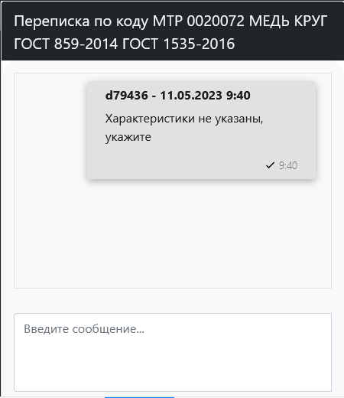
Рисунок 2 - Внешний вид чата
2.3.1.2 Генерация модальных окон
Контейнер модальных окон изначально определен в контенте HTML страниц, однако их контент генерируется по ходу выполнения программы. Пример одной из вариаций генерации модального окна представлен на рисунке 5. Код создания модальных окон представлен в приложении Д.
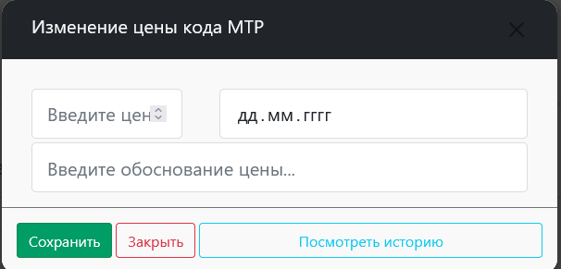
Рисунок 3 - Пример сгенерированного модального окна

2.3.2.1 Список кодов МТР
Страница просмотра списка кодов МТР, представляет собой HTML документ со структурой, указанной в приложении В1. В данном HTML документе используется язык разметки HTML и Django Template Language (DTL). Страница расширяет родительский шаблон base.html, область контента разделена на 2 блока, один из которых необходим для поиска по определенным полям и является дочерним шаблоном mtr_filter.html, второй содержит в себе таблицу кодов МТР. Первое поле используется для визуального отображение статуса кода МТР, второе является его полной характеристикой и является гиперссылкой на просмотр дополнительной информации по коду МТР. Скриншот данной страницы изображен на рисунке 6, HTML код определен в приложении В.
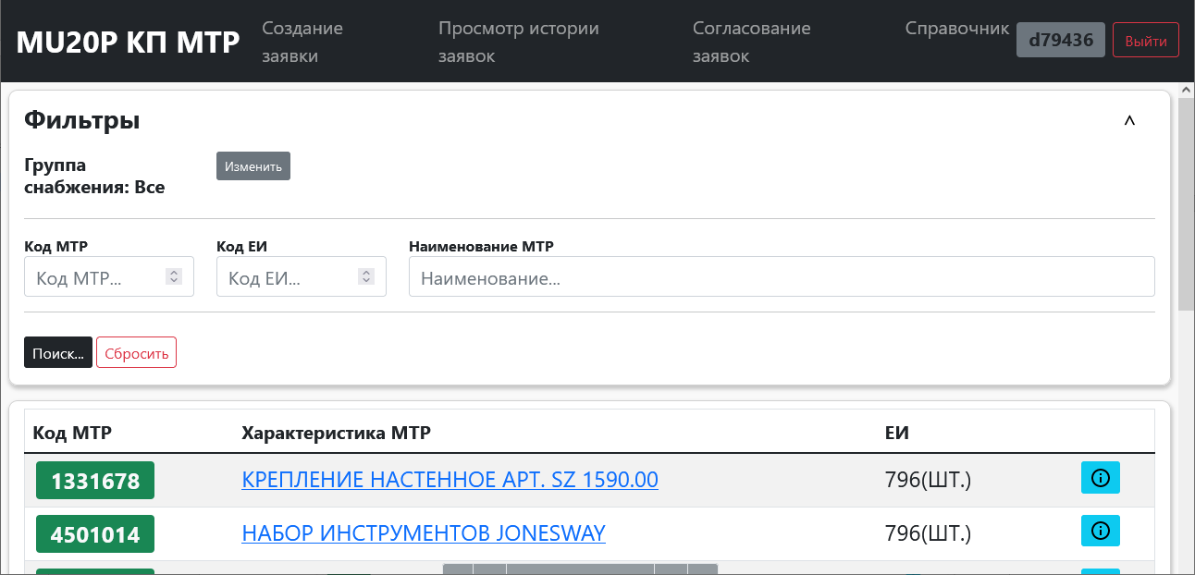
Рисунок 4 - Внешний вид страницы списка кодов МТР
Дополнительных настроек пользовательского интерфейса на этой HTML странице нет.
Взаимодействие клиентской и серверной части происходит путем отправки формы с методом GET на сервер, если были переданы параметры поиска, такие как код МТР или наименование МТР, представление вернет отфильтрованный запрос.

2.3.2.2 Подробная информация по коду МТР
Страница просмотра подробной информации по коду МТР показана в приложении Г. Так же она предоставляет функционал для редактирования дополнительных полей для кода МТР, с использованием создания модальных окон, указанной в пункте 2.3.1.2 и с использованием чата указанном в пункте 2.3.1.1.
Перед отправкой форм на сервер, проводится валидация отправленных данных на пустые значения, и проверка на несоответствие типов.
Взаимодействие между клиентской и серверной частью происходит путем отправки формы с методом POST на сервер, для добавления или обновления данных.
2.3.2.3 Создание заявки на код МТР
Страница просмотра имеет внешний вид представлен на рисунке 7. Она имеет набор характеристик, не обязательных для заполнения, а так же кнопку отправить, и очистить.
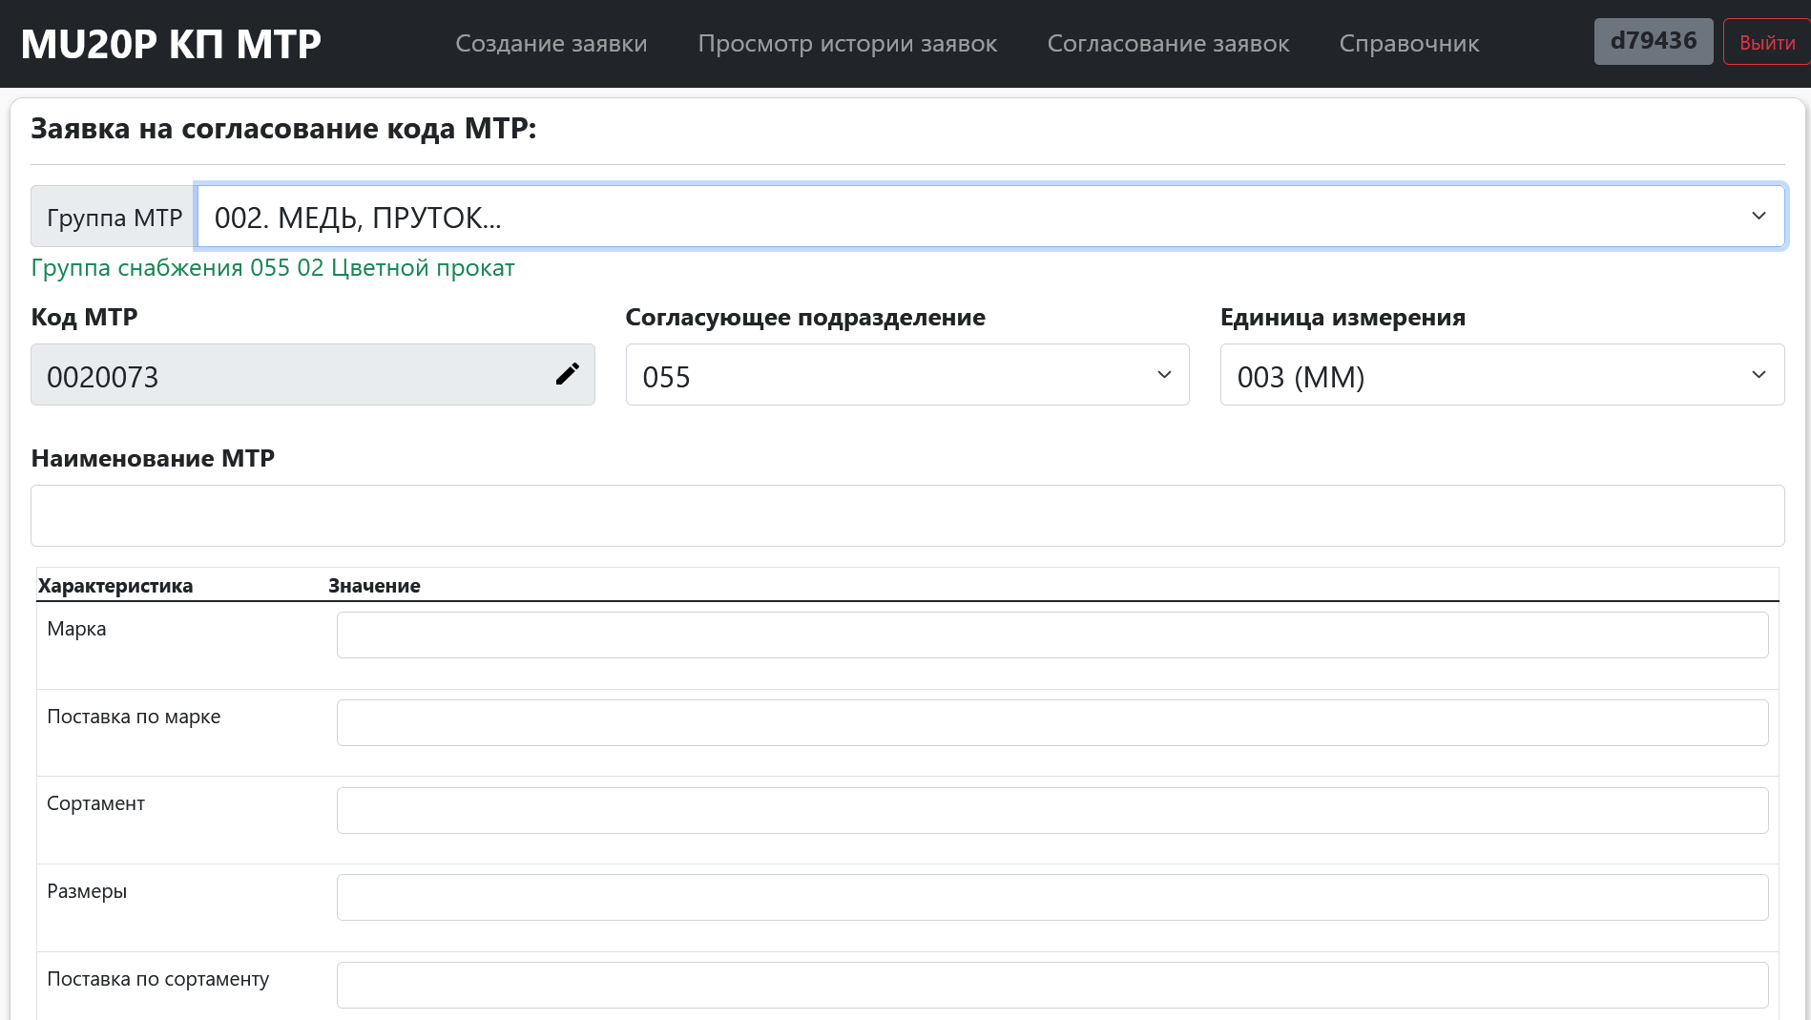
Рисунок 5 - Заведение заявки на код МТР
Перед отправкой форм на сервер, проводится валидация отправленных данных на пустые значения, и проверка на несоответствие типов. Пример валидации значений характеристик приведен в приложении Д.
Взаимодействие между клиентской и серверной частью происходит путем отправки формы с методом POST на сервер, для добавления или обновления данных.
2.3.2.4 Список согласований на код МТР
Список согласований на код МТР представляет собой таблицу текущих согласований для определенного подразделения. Скриншот данной формы изображен на рисунке 8.
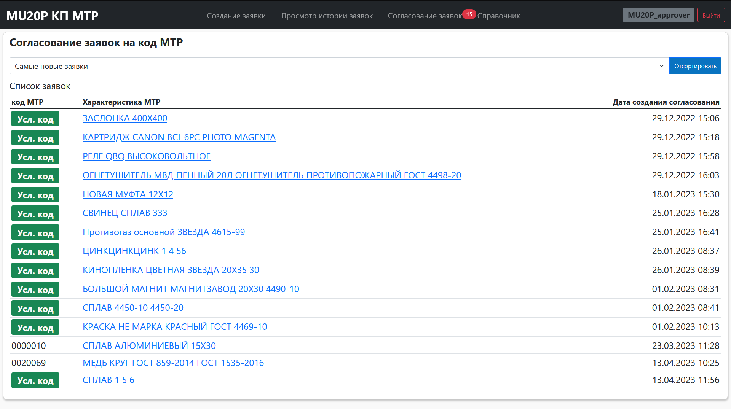
Рисунок 6 - Список текущих согласований на код МТР
Дополнительных настроек пользовательского интерфейса на этой HTML странице нет.
Возможно выбирать порядок сортировки согласований от старых к новым и от новых к старым, это осуществляется путем отправки формы на сервер с указанием варианта сортировки.
2.3.2.5 Согласование заявок на код МТР
HTML шаблон согласования заявок на код МТР используется для согласования или отказа в согласовании заявки на код МТР. Скриншот изображен на рисунке 9. На данной форме так же присутствует чат и модальное окно для изменения цены кода МТР.
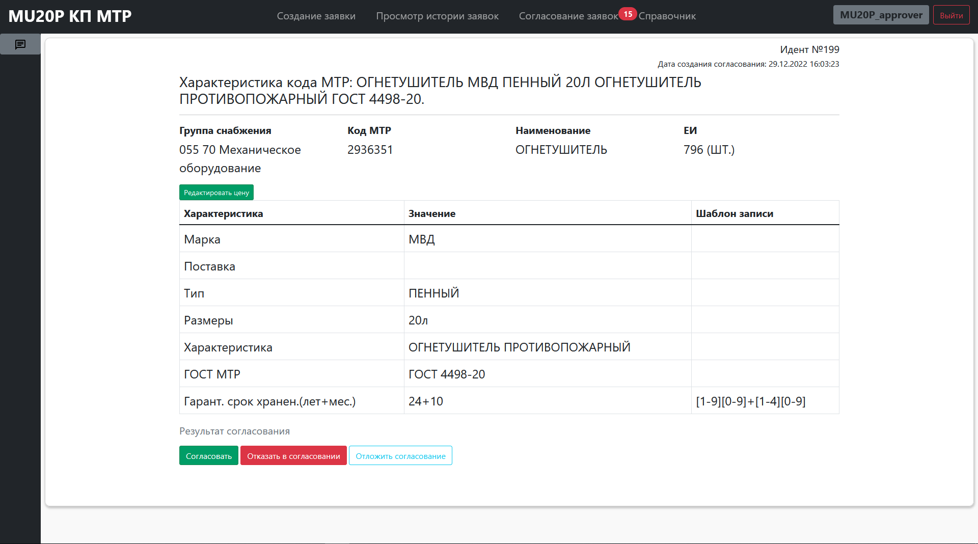
Рисунок 7 - Внешний вид формы согласования заявки на код МТР
Проводится валидация на нажатую кнопку и наличие цены кода МТР на момент последнего согласования заявки. Иначе заявка будет считаться отклоненной с сообщением о выставлении цены кода МТР.
2.3.2.6 Просмотр истории заявок на код МТР
Данный ресурс используется для просмотра истории заявок на код МТР. Он показывает текущие заявки на код МТР при выборе «Текущие», завершенные заявки, при выборе «Завершенные» и согласования, в которых пользователь принимал участие, т.е. согласовывал код МТР. Данные заявки доступны только пользователю, который является их создателем. Скриншот шаблона HTML изображен на рисунке 10.
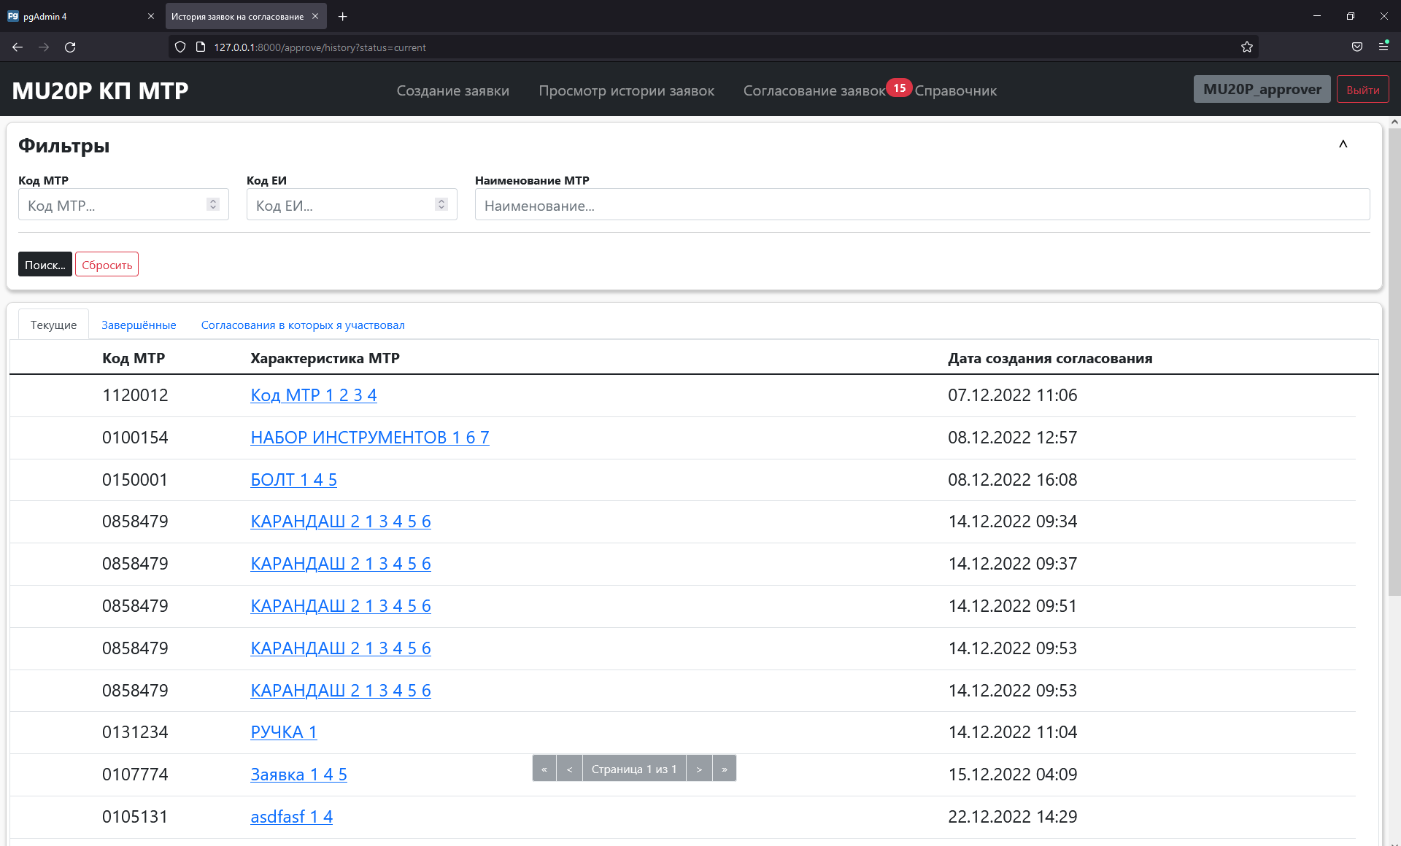
Рисунок 8 История заявок на код МТР
Взаимодействие между клиентом и сервером, заключается в предоставлении результатов по согласованиям на код МТР. На сервере происходит фильтрация данных по статусу заявки и по конкретным параметрам искомого кода МТР.
2.3.2.7 Просмотр истории конкретного кода МТР
Так же выделен ресурс, который позволяет посмотреть подробную историю согласований по коду МТР. Он показывает, информацию о текущей ревизии кода МТР с его характеристиками, так же показывает предыдущие ревизии кода МТР в правой нижней части экрана и показывает подробную историю согласований с информацией, содержащей, кто согласовал, когда согласовал и результат согласований. HTML шаблон изображен на рисунке 11.
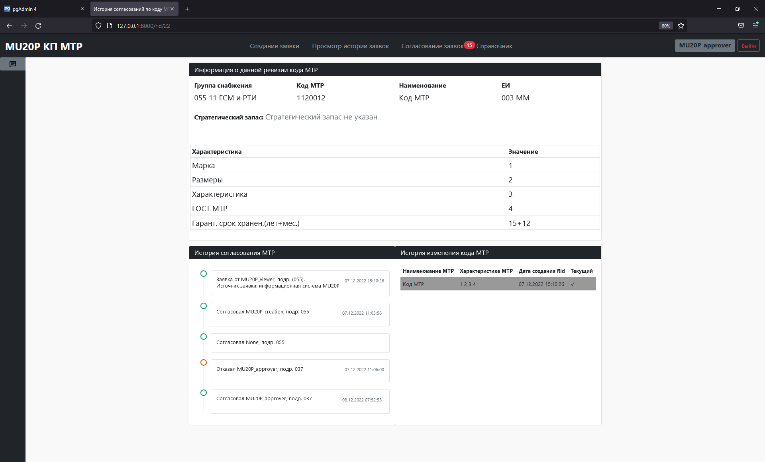
Рисунок 9 Просмотр истории конкретного кода МТР

ЗАКЛЮЧЕНИЕ
Таким образом, были выполнены все поставленные задачи по разработке приложения для ВКР.
Была разработана серверная часть информационной системы «Классификатор материально-технических ресурсов». Были изучены основные концепции фреймворка Django, такие как модели и шаблоны.
Был разработан клиентский интерфейс с использованием языков программирования JavaScript, CSS и языком разметки HTML. Интерфейс, был выполнен на основе программы MU20P, исходя из рекомендаций отдела 079.
Так же закреплены теоретические знания, полученные в ходе лабораторных и практических занятий в ТИ НИЯУ МИФИ. В ходе преддипломной практики повысилась коммуникабельность, что позволило повысить скорость и качество разработки выпускной квалификационной работы.

